Федеральное агентство по образованию
Уфимский Государственный Авиационный Технический Университет
Кафедра Промышленной Электроники

Курсовая работа по

Основам схемотехники

Расчёт усилителя низких частот
(Вариант 10)

Выполнил:
студент группы МКС-315,
Абзалов А. В.
Проверил:
доцент
Даминов Р. М.

Уфа – 2007

СОДЕРЖАНИЕ

Исходные данные 3
Введение 4
1. Предварительный расчёт
1.1 Определение числа каскадов, распределение усиления,
искажений других параметров по каскадам 5
1.2 Составление структурной схемы усилителя 10
2. Электрический расчёт
2.1. Оконечный каскад 11
2.2. Предоконечный каскад 18
2.3. Промежуточные каскады 24
2.4 Входной каскад 30
2.5 Емкости связи 32
2.6. Параметры усилителя в целом 33
3. Заключение 39
Список литературы 40
Приложения:
1. Принципиальная схема
2. Перечень элементов

ИСХОДНЫЕ ДАННЫЕ
В данной курсовой работе необходимо рассчитать усилитель низких частот по следующим исходным данным:
U_{вых. макс.}=15 В – максимальная выходная амплитуда напряжения усилителя;
R_{н}=16 Ом – сопротивление нагрузки усилителя;
К_{г}=1,5 % – коэффициент гармоник, для оценки нелинейных искажений, определяется по формуле $K_{Г}=\sqrt{\frac{U_{{2m}^{2}}+\text{.}\text{.}\text{.}}{U_{{1m}^{2}}}}$;
f_{в}=16 кГц – верхняя граничная частота, внутри которой коэффициент усиления постоянен;
f_{н}=40 Гц – нижняя граничная частота, внутри которой коэффициент усиления постоянен;
М_{в}=1,8 – коэффициент частотных искажений на верхней частоте и
М_{н}=1,4 – коэффициент частотных искажений на нижней частоте: каждая гармоника сигнала, частотный спектр которого имеет несколько гармоник, будет увеличена в разное число раз; оценивается через отношение коэффициента усиления на средней частоте $f_{0}=\sqrt{f_{Н}f_{В}}$ к коэффициенту усиления на высшей и низшей частотах соответственно: $M_{В}=\frac{K_{0}}{K_{\text{ВЧ}}}$ и $M_{Н}=\frac{K_{0}}{K_{\text{НЧ}}}$.
Е_{с макс}=10 мВ – максимальная ЭДС источника сигнала;
R_{с}=39 кОм – внутреннее сопротивление источника сигнала;
Диапазон рабочих температур: –20…+50;
Исполнение: биполярные и (или) полевые транзисторы.

ВВЕДЕНИЕ
Данная курсовая работа посвящена разработке усилителя низкой частоты. Усилитель низкой частоты представляет из себя устройство, предназначенное для усиления сигнала низкой частоты поступающего на его вход.
В настоящее время, для создания подобных устройств широко используется микросхемотехника. Её преимущества на лицо. Это относительная дешевизна, небольшие габариты, малое энергопотребление.
В данной же курсовой работе, разрабатываемое устройство будет строиться не на микросхемах, а на дискретных элементах – транзисторах. Это связано с тем, что любая микросхема по своей сути все равно состоит из дискретных элементов и для понимания сути её работы достаточно будет разобраться на принципах работы отдельных её элементов – транзисторов.
Существует множество методик расчета усилителей. В данной курсовой работе выбор отдельных каскадов, способов включения в них транзисторов, выбор режимов работы, всё будет исходить из заданных параметров и выбран будет только один метод расчета из множества возможных, более подходящий.
Курсовое проектирование складывается из нескольких этапов:
– подбор и изучение литературы;
– определение и обоснование технических требований к разрабатываемому устройству, исходя из задания на курсовую работу;
– предварительный расчёт устройства и составление его структурной схемы;
– покаскадный электрический расчёт элементов схемы;
– расчёт результирующих характеристик устройства и сравнение их с заданными;
– составление принципиальной электрической схемы с перечнем элементов;
– оформление работы;
– защита курсовой работы.
Функциональная схема усилительного устройства представлена на рисунке 1:
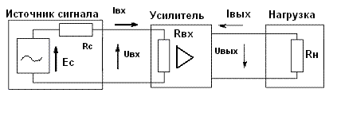
Рисунок 1. Функциональная схема усилительного устройства.

1. Предварительный расчёт.
Целью предварительного расчёта является ориентировочное определение состава схемы и ожидаемых её характеристик, а также выработка требований и исходных данных к расчёту отдельных каскадов.
Предварительный расчёт проектируемого устройства начнем с задания числа каскадов схемы на основе распределения общего усиления устройства, учёта особенностей каскадов и возлагаемых на них функций. При этом обоснуем способ включения, тип усилительных элементов и класс усиления каскадов.

1.1. Определение числа каскадов, распределение усиления, искажений и других параметров по каскадам.
Прежде всего, решим вопрос о схеме оконечного каскада, зависящий от выходной мощности, частотного диапазона, характера нагрузки, уровня частотных и нелинейных искажений, и схеме первого каскада, определяемой данными источника сигналов.
Определим выходную мощность:
$P_{\text{вых}}=\frac{(\frac{U_{\text{вых}}}{\sqrt{2}})}{R_{н}}=\frac{(\frac{\text{15}}{\sqrt{2}})}{\text{16}}=7,\text{03} \text{Вт}\text{.}$ (1)
Для получения данной мощности на выходе будет целесообразно использовать схему двухтактного выходного каскада работающего в режиме класса АВ. Данные схемы позволяют получить на выходе большие мощности и обеспечивают хороший КПД. На входы двухтактных схем нужно обеспечить подачу сигнала так, чтобы каждая из половин плеч работала от разных его полуволн.
Так как, заданное сопротивление нагрузки Rн=16(Ом) мало, то для обеспечения наименьших потерь на выходном сопротивлении каскада необходимо использовать способ включения транзистора по схеме с ОК.
Выбирая схему включения транзистора первого каскада, необходимо учитывать, что во входной цепи происходят потери мощности на внутреннем сопротивлении источника сигнала Rc.
Так как внутреннее сопротивление источника сигнала является относительно большим, то для обеспечения наименьших потерь необходимо обеспечить большое входное сопротивление первого каскада. Большим входным сопротивление обладают каскады построенные на полевых транзисторах. В качестве первого каскада выберем схему на полевом транзисторе включенном по схеме с общим истоком.
Примем входное сопротивление такого каскада порядка 1мОм.
Тогда коэффициент передачи входной цепи:
$α=\frac{R_{\text{вх}}}{(R_{\text{вх}}+R_{c})};$ (2)
$$\begin{aligned}α=\frac{{\text{10}}^{6}}{{\text{10}}^{6}+\text{68}∗{\text{10}}^{3}}=0\text{.}\text{936} \\ α=\text{20}\text{lg}(α)=\text{20}\text{*lg}(0\text{.}\text{936})=−0\text{.}\text{574}\text{дБ};\end{aligned}$$
Найдем общее усиление устройства путем деления выходного напряжения на входное:
$U_{\text{вх}}=\frac{\text{Ec}}{\sqrt{2}}∗α;$ (3)
$$U_{\text{вх}}=\frac{\text{15}∗{\text{10}}^{−3}}{\sqrt{2}}∗0\text{.}\text{936}=9\text{.}\text{92}\text{мВ};$$
$К_{\text{общ}}=\frac{U_{\text{вых}}}{U_{\text{вх}}};$ (4)
$$К_{\text{общ}}=\frac{{\text{15}}/{\sqrt{2}}}{9\text{.}\text{92}∗{\text{10}}^{−3}}=\text{1068}\text{.}\text{54}$$
$$К_{\text{общдб}}=\text{20}\text{lg}(К_{\text{общ}})=\text{60}\text{.}\text{57}\text{дБ};$$
Теперь найдем ориентировочное усиление первого $K_{1\text{ дБ}}$, оконечного $K_{\text{ок дБ}}$ и промежуточных каскадов $K_{\text{пр дБ}}$ по табл. 1.
Таблица 1
Тип каскада | Включение  транзистора | Усиление по напряжениию (в дБ)
Оконечный резисторный | ОЭ  ОИ  ОК  ОС | 15...25  10...15  -2...-3  -0.5...-1
Оконечный трансформаторный | ОЭ  ОИ  ОК  ОС  ОБ | 25...35  15...25  -1...-2  0...-1  12...15
Предварительный резисторный | ОЭ  ОИ  ОК  ОС | 20...30  15...20  -2...-3  -0.5...-1
Фазоинверсный с разделенной нагрузкой | - | -3...-5
Предварительный трансформаторный | ОЭ  ОИ | 30...40  20...30
Входная цепь в режиме согласования сопротивлений | - | -3

Число каскадов n предварительного усиления определим в соответствии с формулой:
$n=\frac{K_{\text{общ дБ}}−α_{\text{дБ}}−K_{\text{вых дБ}}−K_{1\text{ дБ}}−(K_{\text{к 1 дБ}}+K_{\text{к вых дБ}})}{K_{\text{пр дБ}}+K_{\text{к пр дБ}}}$ , | (5)
где $K_{\text{к 1 дБ}},K_{\text{к вых дБ}},K_{\text{к пр дБ}}$ - коэффициенты коррекции первого, предварительных и выходного каскадов. Коэффициенты коррекции предварительно примем равными единице.
Полученное значение n округлим до ближайшего большего целого числа.
$$n=\frac{\text{60}\text{.}\text{57}+0\text{.}\text{574}+3−\text{20}}{\text{15}}=2\text{.}\text{94}≈3;$$
Теперь распределим допущенные на все устройство частотные и нелинейные искажения.
Известно, что низкочастотные искажения вносят емкости связи, емкости в цепях эмиттерной или истоковой термостабилизации, индуктивности первичных обмоток трансформаторов.
Высокочастотные искажения обусловлены действием внутренних емкостей транзисторов и индуктивностей рассеяния трансформаторов.
Следует иметь в виду, что внутри каскада наибольшее влияние на частотные и переходные искажения оказывает трансформатор и емкость в цепи термостабилизации. Выходные каскады, как правило, вносят большие частотные искажения по сравнению с каскадами предварительного усиления. При этом следует исходить из того, что не менее половины (в децибелах) от частотных искажений вносится последним по схеме каскадом с общим эмиттером (истоком).
Частотные искажения, создаваемые реактивными элементами усилителя и выраженные в децибелах, арифметически складываются. Этим объясняется удобство их использования, так как выраженные в относительных значениях частотные искажения перемножаются.
Распределим низкочастотные искажения:
На предоконечный каскад отнесем наибольшие низкочастотные искажения, так как там имеется емкость в цепи эмиттера:
$М_{н}=2,2;$- общие низкочастотные искажения отводимые на усилитель;
$$М_{\text{ндб}}=\text{20}\text{lg}(М_{н})=6\text{.}\text{84}\text{дб};$$
$$M_{\text{н4 дБ}}=2\text{.}\text{84}\text{дб}$$
Оставшиеся 4дб распределим на остальные оставшиеся 4 каскада поровну.
$$M_{\text{н1 дб}}=M_{н2\text{дб}}=M_{н3\text{дб}}=M_{н5\text{дб}}=1\text{дб};$$
$$\begin{aligned}M_{н1}=M_{н2}=M_{н3}=M_{н5}={\text{10}}^{1/{\text{20}}}=1\text{.}\text{12}; \\ M_{н4}={\text{10}}^{2,{\text{84}}/{\text{20}}}=1\text{.}\text{38};\end{aligned}$$
Распределяя высокочастотные искажения отнесем на оконечный каскад примерно 50% искажений, на предоконечный 40%, оставшиеся 10% на остальные искажения. Такое распределение правомерно, так как мощные транзисторы вносят наибольшие частотные искажения, чем маломощные.
$М_{в}=1\text{.}3;$- общие высокочастотные искажения отводимые на весь усилитель;
$$М_{\text{вдб}}=\text{20}\text{lg}(1\text{.}3)=2\text{.}\text{278}\text{дб};$$
$$\begin{aligned}М_{в5\text{дб}}=1\text{.}\text{139}\text{дб}; \\ М_{в4\text{дб}}=0\text{.}\text{91}\text{дб}; \\ М_{в1\text{дб}}=М_{в2\text{дб}}=М_{в3\text{дб}}=0\text{.}\text{227}\text{дб}; \\ М_{в1}=М_{в2}=М_{в3}={\text{10}}^{0,{\text{22}}/{\text{20}}}=1,\text{026}; \\ М_{в4}={\text{10}}^{0,{\text{91}}/{\text{20}}}=1,\text{11}; \\ М_{в5}={\text{10}}^{1,{\text{13}}/{\text{20}}}=1,\text{14};\end{aligned}$$

Полученные частотные искажения занесем в таблицу 2.
 | НЧ искажения |  | ВЧ искажения
Элемент | $$M_{\text{н }i}$$ | $$M_{\text{н }i\text{ дБ}}$$ | $$M_{\text{в }j}$$ | $$M_{\text{в }j\text{ дБ}}$$
1 каскад  2 каскад  3 каскад  4 каскад  5 каскад | 1.12  1.12  1.12  1.38  1.12 | 1  1  1  2.84  1 | 1.026  1.026  1.026  1.11  1.14 | 0.227  0.227  0.227  0.91  1.139
Распределив частотные искажения по каскадам распределим теперь нелинейные искажения аналогичным образом.
Общие нелинейные искажения отведенные на весь усилитель:
$$К_{Г}=1\text{.}5\text{\%;}$$
Наибольшими нелинейными искажениями обладает схема с ОЭ ( в два – три раза выше, чем у схемы с ОБ и ОК). Отведем на предоконечный каскад где транзистор работает по схеме с ОЭ $0\text{.}9\text{\%}$нелинейных искажений. На оконечный каскад 0.2%, на остальные 3 каскада по 0.36% на каждый каскад так как они тоже включены по схеме с ОЭ.
В качестве предварительных каскадов выберем каскады включенные по схеме с ОЭ (кроме первого), объясняя это тем, что коэффициент усиления по напряжению таких каскадов >1.
Теперь определимся с напряжением источника питания. Предпочтительно так проектировать усилитель, чтобы он имел один источник питания. Напряжение источника питания зависит от максимального значения выходного сигнала и схемы оконечного каскада.
Если постоянная составляющая на выходе недопустима, то:
$E=(4\text{.}\text{.}8)U_{\text{выхмакс}};$ (6)
где Uвыхмакс – максимальное значение сигнала на выходе усилителя.
Дл гармонических сигналов оно связано со средним значением Uвых известным соотношением:
$U_{\text{выхмакс}}=\sqrt{2}∗U_{\text{вых}};$ (7)
Итак:
$$\begin{aligned}U_{\text{выхмакс}}=\sqrt{2}∗\text{10}\text{.}6=\text{15}В; \\ E=4∗\text{15}=\text{60}В;\end{aligned}$$

1.2. Составление структурной схемы усилителя.
Итак, исходя из предварительного расчета мы имеем усилитель состоящий из 5 каскадов. Первый каскад построен на полевом транзисторе, который включен по схеме с общим истоком. В последующих 3 каскадах транзисторы включены по схеме с ОЭ. В оконечном каскаде транзистор включен по схеме с ОК.
Изобразим структурную схему данного усилителя:
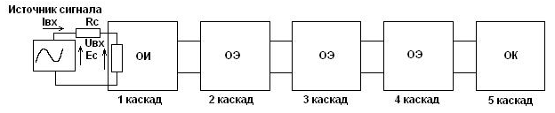Рис.1 – Структурная схема усилителя

2. Электрический расчёт.
В электрическом расчете необходимо определиться с основными токами текущими в транзисторах. Очень важно определиться с токами покоя, необходимыми для смещения рабочей точки транзисторов на линейный участок. Также данный пункт предполагает нахождение всех параметров элементов входящих в каскады, их предельные эксплуатационные характеристики исходя из рассчитанных и заданных величин.Расчет любого усилителя ведется начиная с последнего каскада, так как толчок необходимо вести от выходного напряжения которое мы должны получить на выходе усилителя.

2.1. Расчёт оконечного каскада.
При построении двухтактных каскадов используются транзисторы с близкими параметрами. В силу симметрии схемы расчет двухтактного каскада производят для одного из плеч.Двухтактный безтрансформаторный выходной каскад позволяет при небольших габаритах получить высокий КПД. Транзисторы в нем, как правило, включены по схеме с общим коллектором, что дает возможность использовать непосредственную связь с предыдущим каскадом, уменьшает частотные и нелинейные искажения, а также обеспечивает малое выходное сопротивление, необходимое при работе на низкоомную нагрузку. Однако, из-за того, что схема с общим коллектором имеет усиление по напряжению меньше единицы, напряжение питания предоконечного каскада должно быть больше напряжения, питающего оконечный каскад. Этого можно достичь, рационально спроектировав схему так, чтобы выделяемое на нагрузке выходное напряжение складывалось с напряжением источника питания.
Одна из схем, удовлетворяющих поставленным требованиям, приведена на рисунке 2.
Рис.2 – Схема оконечного и предоконечного каскадов

В данной схеме емкость С1 включена для того, чтобы постоянная составляющая сигнала не проходила в каскад. Она просто его не пропустит.
Сопротивления R1 и R2 играют роль делителя напряжения. С помощью них задается необходимый ток покоя подаваемый на базу транзистора VT1. C помощью их подбора и задается необходимый потенциал на транзисторе. Диод VD1 играет роль как сопротивления так и элемента необходимого для задания тока покоя для оконечного каскада.
В предоконечном каскаде используется эмиттерная стабилизация. Для этого в цепь эмиттера включен резистор R4. То есть образуется последовательная обратная связь по току. Выравнивающее действие ОС объясняется тем, что, например, при увеличении тока коллектора под воздействием дестабилизирующего фактора возрастают ток эмиттера и напряжение, теряемое на R4. Часть этого напряжения поступает на базу транзистора и уменьшает коллекторный ток. Таким образом результирующее изменение его получается меньше, чем в схеме без ОС.
Конденсатор С2 используется для того, чтобы сглаживающее действие ОС, не привело к снижению коэффициента усиления сигнала.
Емкость C3 используется как дополнительный источник питания для одной из полуволны. Допустим при прохождении отрицательной полуволны замкнется цепь и в нагрузке мы получим отрицательную полуволну. При этом будет происходить заряд емкости С3. При прохождении положительной полуволны ток в нагрузке будет обеспечиваться разрядом емкости С3.
Определим напряжение источника питания, общего для обоих каскадов.
Для этого найдем амплитуду тока коллектора одного из транзисторов двухтактного оконечного каскада:
$I_{\text{к }m}=\sqrt{\frac{2P_{\text{вых}}}{R_{н}}}$ (8)
$$I_{\text{кm}}=\sqrt{\frac{2∗7\text{.}\text{03}}{\text{16}}=0\text{.}\text{93}A;}$$
Амплитуда выходного напряжения:
$$U_{\text{выхm}}=I_{\text{кm}}R_{н}=0\text{.}\text{93}∗\text{16}=\text{14}\text{.}\text{88}В;$$
По выходным характеристикам транзистора, определим величину остаточного напряжения Uост для Iкm.
Ток покоя транзисторов выбираем из условия:
$I_{к0}=(0,\text{05}\text{.}\text{.}\text{.}0,1)I_{\text{кm}};$ (9)
$$I_{к0}=0,\text{05}∗0,\text{93}=0,\text{0465}A;$$
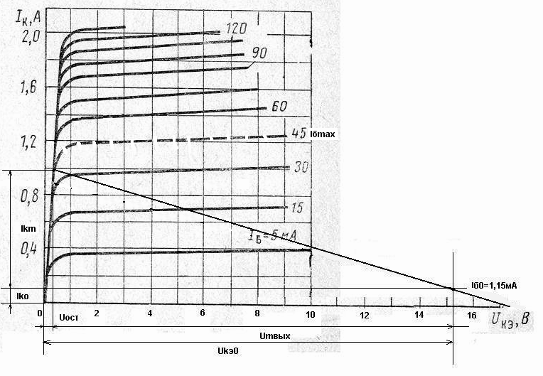
Рис.3 – Выходные характеристики транзистора (КТ817Г)
Напряжение между коллектором и эмиттером в точке покоя:
$U_{\text{кэ}0}=U_{\text{ост}}+U_{\text{mвых}};$ (10)
$$U_{\text{кэ}0}=0,4+\text{14},\text{88}=\text{15},\text{28}В;$$
В качестве транзистора в оконечном каскаде, зная напряжение питания каскада и амплитуду коллекторного тока подберем транзистор КТ817Г.
Его основные характеристики:
Iкmax – постоянный ток коллектора, 3А;
Uкэ – постоянное напряжение коллектор – эмиттер, 100В;
Pkmax – постоянная рассеиваемая мощность коллектора, 25 Вт;
Uэбmax – постоянное напряжение эмиттер – база, 5В;
h21э – статический коэффициент передачи тока в сх. С ОЭ – 30;
ft – граничная частота – 3МГц;
Значение Pkmax дано с условием использования радиатора.
Определим требуемую критическую частоту транзисторов:
$f_{т}≥\frac{f_{в}h_{\text{21}э}}{\sqrt{M^{2_{в}}−1}}$; (11)
$$f_{Т}≥\frac{\text{10000}∗\text{30}}{\sqrt{{1,3}^{2}−1}}=0,\text{36}\text{МГц};$$
3МГц0,36МГц – условие выполняется;
Проверим, не превышены ли токи и напряжения, прикладываемые к транзисторам по сравнению с максимально допустимыми Iкмаxдоп. и Uкэмаксдоп.
$$\begin{aligned}I_{\text{km}}<0\text{.}8I=0,8∗3=2,4А; \\ E<0\text{.}8U_{\text{кэмаксдоп}}=0,8∗\text{100}=\text{80}В;\end{aligned}$$
Условия выполняются!!!
Мощность, рассеиваемая на коллекторе транзистора одного плеча за период сигнала:
$P_{\text{к ср}}=\frac{0,\text{101}U_{{}_{\text{кэ0}}}^{2}}{R_{н}}$; (12)
$P_{\text{кср}}=\frac{0,\text{101}∗\text{15}\text{.}{\text{28}}^{2}}{\text{16}}=1\text{.}\text{51}\text{Вт};$
Напряжение питания однотактного предоконечного резистивного каскада должно удовлетворять следующим соотношениям.
$E≤(\text{0,7}\text{.}\text{.}\text{.}\text{0,8})U_{\text{кэ макс доп}}$=0.7*100=70В;
Условие выполняется!
Теперь по найденному значению Iб0, по входной характеристике транзистора можно найти напряжение покоя Uбэ0.
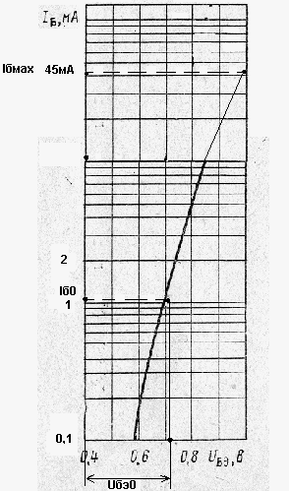
Рис.4 – Входная характеристика транзистора КТ817Г
По этому же рисунку найдем максимальное значение тока базы Iбмах. Найдем для тока Iбмах напряжение Uбэмах.
Итак:
Iб0=1,15мА;
Iбмах=45мА;
Uбэ0=0,73В;
Uбэмах=1В;
Амплитуда напряжения между базой и эмиттером:
$U_{\text{бэ }m}=U_{\text{бэ макс}}−U_{\text{бэ0}}$; (13)
$$U_{\text{бэм}}=1−0,\text{73}=0,\text{27}В;$$
В справочниках обычно приводятся вольтамперные характеристики для транзисторов со средним значениями коэффициента усиления тока в схеме с ОЭ:
$h_{\text{21}э}=\sqrt{h_{\text{21}\text{э мин }}h_{\text{21}\text{э макс}}}$; (14)
$$h_{\text{21}э}=\sqrt{\text{25}∗\text{30}}=\text{27},\text{386};$$
Амплитуда тока базы для наихудшего транзистора:
$I_{\text{бм}}=\frac{(I−I_{б0})h_{\text{21}\text{эмин}}}{h_{\text{21}э}};$ (15)
$$I_{\text{бм}}=\frac{(\text{45}−1,\text{15})∗{\text{10}}^{−3}∗\text{25}}{\text{25},\text{38}}=0,\text{04}А;$$
Сопротивление эмиттерной стабилизации:
$R_{э}=(0,\text{05}\text{.}\text{.}\text{.}0,1)R_{н}$; (16)
$$R_{э}=0,\text{05}∗\text{16}=0,8\text{Ом};$$
Амплитуда входного напряжения:
$U_{\text{вх ок }m}=U_{\text{бэ }m}+(I_{\text{к }m}+I_{\text{б }m})R_{э}+U_{\text{вых }m}$; (17)
$$U_{\text{вхокм}}=0,3+(0,\text{93}+0,\text{04})0,8+\text{14},\text{88}=\text{15},9В;$$
Коэффициент усиления каскада по напряжению:
$K_{\text{ок}}={U_{\text{вых }m}}/{U_{\text{вх ок }m}}$; (18)
$$K_{\text{ок}}=\text{14},{\text{88}}/{\text{15}},9=0,\text{942};$$
Входная мощность каждого плеча:
$P_{\text{вх}}=\frac{I_{\text{б }m}U_{\text{бэ }m}}{2}$; (19)
$$P_{\text{вх}}=\frac{0,\text{04}∗0,3}{2}=0,\text{006}\text{Вт};$$
Входное сопротивления транзистора переменному току в схеме с ОЭ и аналогичное сопротивление с учетом обратной связи за счет Rэ:
$h_{\text{11э}}=\frac{U_{\text{бэ }m}}{I_{\text{б }m}}$; (20)
$$h_{\text{11}э}=\frac{0,3}{0,\text{04}}=7,5\text{Ом};$$
$h_{\text{11э ос}}=\frac{U_{\text{бэ }m}+R_{э}(I_{\text{к }m}+I_{\text{б }m})}{I_{\text{б }m}}$; (21)
$$h_{\text{11}\text{эос}}=\frac{0,3+0,8(0,\text{93}+0,\text{04})}{0,\text{04}}=\text{26},9\text{Ом};$$
Входное сопротивление транзистора в схеме с ОК:
$h_{\text{11 к}}=h_{\text{11э ос}}+R_{н}(h_{\text{21}э}+1)$; (22)
$$h_{\text{11}к}=\text{26},9+\text{16}(\text{27},\text{386}+1)=\text{481},\text{076}\text{Ом};$$
Емкость разделительного конденсатора в цепи нагрузки:
$$С_{р}≥\frac{1}{2{πf}_{н}R_{н}\sqrt{M^{2_{н}}−1}}=\frac{1}{2\text{π*50*16*}\sqrt{2\text{.}2^{2}−1}}=1\text{.}\text{015}∗{\text{10}}^{−4}Ф;$$
Величина коллекторного сопротивления нагрузки предыдущего каскада:
$R_{к}=R_{\text{ст}}=\frac{(\text{0,4}\text{.}\text{.}\text{.}0,\text{45})E}{1,\text{25}I_{\text{вх }m}}$; (23)
$$\text{Rк}=\frac{0,4∗\text{60}}{1,\text{25}∗I_{\text{бм}}}=\frac{\text{24}}{1,\text{25}∗0,\text{04}}=\text{480}\text{Ом};$$
За величину входного тока берем входной базовый ток оконечного каскада.
Сопротивление источника сигнала для выходного каскада:
$R_{\text{с ок}}=R_{к}=R_{\text{ст}}$; (24)
Среднее значение тока, потребляемое выходным каскадом от источника питания:
$I_{\text{ср}}={I_{\text{к }m}}/π+I_{\text{к0}}$; (25)
$$I_{\text{ср}}=\frac{0\text{.}\text{93}}{π}+0\text{.}\text{0465}=0\text{.}\text{342}А;$$
Входная емкость транзистора во включении с общим коллектором, где $ϕ_{Т}=\text{25},3\text{ мВ}$ - температурный потенциал для $t={\text{20}}^{∘}\text{ С}$:
$С_{\text{вх ок}}=\frac{1}{2{πf}_{т}(\frac{ϕ_{т}}{I_{\text{ср}}}+R_{н})}+С_{к}\frac{R_{н}}{\frac{ϕ_{т}}{I_{\text{ср}}}+R_{н}}$; (26)
где Ск – емкость коллекторного перехода транзистора;
$$C_{\text{вхок}}=\frac{1}{\text{30},\text{29}∗{\text{10}}^{7}}+\text{60}∗{\text{10}}^{−\text{12}}\frac{\text{16}}{\text{16},\text{07}}=3,\text{36}∗{\text{10}}^{−9}Ф;$$
Частотные искажения каскада с общим коллектором для рабочих частот $f_{н}≤0,\text{01}f_{h\text{21}б}$рассчитаем по формуле:
$M_{вj}=\sqrt{{1+\left[\left(2{πf}_{\text{в }}С_{\text{вх ок}}R_{\text{с ок}}\right)\frac{h_{\text{11}к}}{R_{\text{с ок}}+h_{\text{11}к}}\right]}^{2}}$; (27)
$$М_{\text{вj}}=\sqrt{1+(2π∗\text{10000}∗3\text{.}\text{36}∗{\text{10}}^{−9}∗\text{480})\frac{\text{481}\text{.}\text{076}}{\text{480}+\text{481}\text{.}\text{076}})^{2}=}1\text{.}\text{001};$$

2.2 Расчет предоконечного каскада
Предоконечный каскад выполним на биполярном транзисторе:
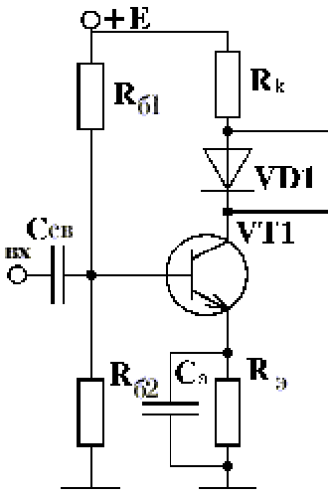
Рис.5 – Схема предоконечного каскада
Для данного каскада подберем транзистор по подходящим характеристикам:
Транзистор: КТ602А;
Максимально допустимые параметры:
Iкмакс=75мА;
Uкэмакс=100В;
Uкбмакс=120В;
Uэбмакс=5В;
Pкмакс=2,8Вт;
h21э=20;
Максимальный размах коллекторного тока найдем из расчета оконечного каскада:
$I_{\text{к }m}=I_{\text{б }m}+\frac{U_{\text{бэ }m}}{R_{к}}$; (28)
$$I_{\text{км}}=0,\text{04}+\frac{0,3}{\text{480}}=0,\text{040}А;$$
В данном каскаде работает в режиме А. Особенностью этого режима является то, что ток покоя заведомо берется больше амплитуды коллекторного тока.
$I_{\text{к0}}=(\text{1,1}\text{.}\text{.}\text{.}\text{1,25})I_{\text{к }m}$ ; (29)
$$I_{к0}=1,1∗0,\text{040}=0,\text{044}А;$$
Теперь уточним величину коллекторного сопротивления:
$R_{\text{к }}=\frac{(0,4\text{.}\text{.}\text{.}0,\text{45})E}{I_{\text{к0}}}$; (30)
$$R_{к}=\frac{0,4∗\text{60}}{0,\text{044}}=\text{545}\text{Ом};$$
Сопротивление в цепи эмиттерной стабилизации:
$$R_{\text{э }}=\frac{(\text{0,08}\text{.}\text{.}\text{.}\text{0,11})E}{I_{\text{к0}}}=\frac{0\text{.}\text{08}∗\text{60}}{0\text{.}\text{044}}=\text{109}\text{.}\text{09}\text{Ом};$$
Напряжение в рабочей точке:
$U_{\text{кэ 0 }}=E−I_{\text{к0}}(R_{к}+R_{э})$; (31)
$$U_{\text{кэ}0}=\text{60}−0,\text{044}(\text{545}+\text{109},\text{09})=\text{31},\text{23}В;$$
Находим сопротивление нагрузки переменному току:
$R_{0}=\frac{R_{к}h_{\text{11}к}}{R_{к}+h_{\text{11}к}}$; (32)
$$R_{0}=\frac{\text{545}∗\text{481}\text{.}\text{076}}{\text{545}+\text{481}\text{.}\text{076}}=\text{255}\text{.}\text{523}\text{Ом};$$
Строим нагрузочные характеристики каскада по постоянному и переменному току. Обе они пройдут через рабочую точку с координатами $(U_{\text{кэ0}},I_{\text{к0}})$ и точки $(E_{п},\text{ 0})$ и $(U_{\text{кэ0}}+R_{0}I_{\text{к0}},\text{ 0})$, соответственно.
$$(U_{\text{кэ}0}+R_{0}I_{к0},0)=(\text{31}\text{.}\text{23}+\text{255}\text{.}\text{523}∗0\text{.}\text{044},0)=(\text{42}\text{.}\text{47},0)$$
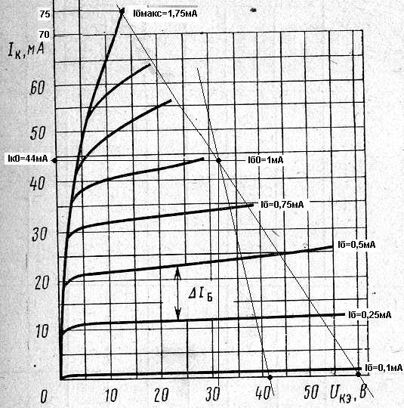
Рис. 6 – Выходные характеристики транзистора КТ602
Из расчетов Iкмакс=Iко+Iкм=84мА;
Учитывая то, что для данного транзистора Iкмакс=75мА, то следовательно ограничимся этим и Iбмакс будем находить исходя из этого значения.
На выходных статических характеристиках в точке покоя находим значение $I_{\text{б0}}$, а на входной статической характеристике $U_{\text{б0}}$.
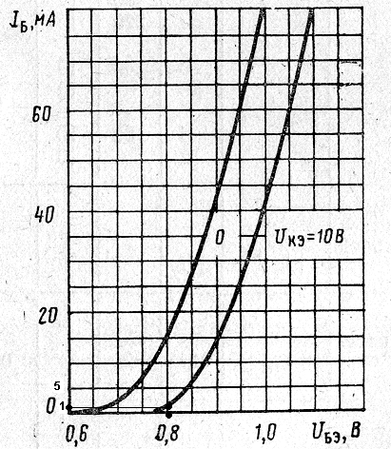
Рис.7 – Входная характеристика транзистора КТ602А
Судя по входной характеристики Uбэ0=0,8В;
Итак, Iбо=1мА; Uбэ0=0,8В; Iк0=44мА; Uкэ0=31,23В;
Сопротивление базового делителя при токе Iдел=(3...10)Iб0
$$I_{\text{дел}}=6∗I_{б0}=6\text{мА};$$
$R_{\text{б1}}=\frac{E−R_{э}I_{\text{к0}}−U_{\text{б0}}}{I_{\text{дел}}+I_{\text{б0}}}$; (33)
$\text{Rб}1=\frac{\text{60}−\text{109}\text{.}\text{09}∗0\text{.}\text{044}−0\text{.}8}{0\text{.}\text{006}+0\text{.}\text{001}}=7\text{.}\text{785}\text{кОм};$
$R_{\text{б2}}=\frac{R_{э}I_{\text{к0}}+U_{\text{б0}}}{I_{\text{дел}}}$; (34)
$R_{б2}=\frac{\text{109}\text{.}\text{09}∗0\text{.}\text{044}+0\text{.}7}{0\text{.}\text{006}}=\text{933}\text{.}\text{32}\text{Ом};$
$R_{\text{дел}}=\frac{R_{\text{б1}}R_{\text{б2}}}{R_{\text{б1}}+R_{\text{б2}}}$; (35)
$$R_{\text{дел}}=\frac{\text{7785}\text{.}\text{72}∗\text{916}\text{.}\text{66}}{\text{7785}\text{.}\text{72}+\text{916}\text{.}\text{66}}=\text{833}\text{.}\text{249}\text{Ом};$$
Определяем входное сопротивление биполярного транзистора:
$h_{\text{11}э}=\frac{τ_{к}}{C_{к}}+h_{\text{21}э}\frac{ϕ_{т}}{I_{\text{к0}}}$; (36)
где $τ_{к}$- постоянная времени коллекторного перехода;
$C_{к}$ - емкость коллекторного перехода;
$ϕ_{Т}$ - температурный потенциал (для температуры 20^{о}C, $ϕ_{Т}=\text{25},3\text{ мВ}$).
$τ_{к}$=300пс;
Ck=4пФ;
$$h_{\text{21}э}=\sqrt{h_{\text{21}\text{э мин }}h_{\text{21}\text{э макс}}}=\sqrt{\text{20}∗\text{80}}=\text{40};$$
$$h_{\text{11}э}=\frac{\text{300}∗{\text{10}}^{−\text{12}}}{4∗{\text{10}}^{−\text{12}}}+\text{40}∗\frac{\text{25}\text{.}3∗{\text{10}}^{−3}}{0\text{.}\text{044}}=\text{75}+\text{23}=\text{98}\text{Ом};$$
Входное сопротивление каскада:
$R_{\text{вх}}=\frac{h_{\text{11э}}R_{\text{дел}}}{h_{\text{11э}}+R_{\text{дел}}}$; (37)
$$R_{\text{вх}}=\frac{\text{98}∗\text{833},\text{249}}{\text{98}+\text{833},\text{249}}=\text{87},\text{68}\text{Ом};$$
Коэффициент усиления каскада:
$K_{\text{пр}}=\frac{h_{\text{21э мин}}R_{0}}{h_{\text{11э}}}=\frac{\text{20}∗\text{255}\text{.}\text{523}}{\text{98}}=\text{52}\text{.}\text{147};$ (38)
где R0-сопротивление нагрузки переменному току;
$h_{\text{21 э мин}}$ - минимальное значение коэффициента усиления по току биполярного транзистора.
Далее рассчитаем вспомогательные элементы схемы.
Емкость конденсатора связи:
$С_{\text{св}}=\frac{1}{2{πf}_{н}\left(R_{с}+R_{\text{вх}}\right)\sqrt{M_{i\text{ н}}^{2}−1}}$; (39)
где Rc - сопротивление источника сигнала (выходное сопротивление 3 каскада). Rc=Rk=25500Ом;
$$C_{\text{св}}=\frac{1}{\text{314}\text{.}\text{16}∗(\text{25500}+\text{87}\text{.}\text{68})∗1\text{.}\text{96}}=6\text{.}\text{347}∗{\text{10}}^{−8}Ф;$$
Емкость в цепи эмиттера:
$С_{э}=\frac{\sqrt{\frac{\left({\left[1+R_{э}\frac{(1+h_{\text{21}\text{э макс}})}{R_{с}+h_{\text{11}э}}\right]}^{2}−M_{i\text{ н}}^{2}\right)}{M_{i\text{ н}}^{2}−1}}}{2{πf}_{н}R_{э}}\text{.}$; (40)
$$\text{Cэ}=\frac{\sqrt{\frac{(1+\text{109}\text{.}\text{09}\frac{(1+\text{80})}{\text{480}+\text{98}})^{2}−1\text{.}{\text{386}}^{2}}{1\text{.}{\text{386}}^{2}−1}}}{2∗π∗\text{50}∗\text{109}\text{.}\text{09}}=4\text{.}\text{934}∗{\text{10}}^{−4}Ф;$$
Рассчитаем входную динамическую емкость каскада. Для этого найдем дифференциальное сопротивление эмиттерного перехода:
$r_{э}=\frac{\text{25},3⋅{\text{10}}^{−3}h_{\text{21}э}}{I_{\text{ко}}(1+h_{\text{21}э})}$; (41)
$$r_{э}=\frac{\text{25},3∗{\text{10}}^{−3}∗\text{40}}{0,\text{044}∗(1+\text{40})}=\frac{1,\text{012}}{1,\text{804}}=0,\text{560}\text{Ом};$$
Так как rэ<1Ом то возьмем rэ=1Ом;
Емкость коллекторного перехода в рабочей точке:
$С_{к}=С_{\text{к спр}}\sqrt[3]{\frac{U_{\text{к спр}}}{U_{\text{кэ 0}}}},$ (42)
где $С_{\text{к спр}},U_{\text{к спр}}$ - справочная емкость коллекторного перехода транзистора и значение напряжения, при котором измерена эта емкость.
$$\text{Cк}=4∗{\text{10}}^{−\text{12}}∗\sqrt[3]{\frac{\text{50}}{\text{31}\text{.}\text{23}}}=4\text{.}\text{67}∗{\text{10}}^{−\text{12}}Ф;$$
Cк обусловлена в первую очередь геометрическими размерами областей структуры и технологическими особенностями изготовления транзистора и зависит от количества зарядов, накопленных в различных областях структуры.
Входная динамическая емкость в схеме с ОЭ:
$С_{\text{вх д}}=\frac{1}{2{πf}_{т}r_{э}}+С_{к}(1+K_{\text{ок}})$ (43)
$$f_{T}≈\text{50}\text{мГц};$$
$$C_{\text{вхд}}=\frac{1}{2∗π∗\text{50}∗{\text{10}}^{6}∗0\text{.}\text{560}}+4\text{.}\text{67}∗{\text{10}}^{−\text{12}}(1+0\text{.}\text{942})=5\text{.}\text{69}∗{\text{10}}^{−9}Ф;$$
Частотные искажения вносимые биполярным транзистором:
$M_{j\text{ в}}=\sqrt{1+(2{πf}_{в}C_{\text{вх д}}R_{\text{вх}})^{2}}$ (44)
$$M_{\text{jв}}=\sqrt{1+(2∗π∗\text{10000}∗5\text{.}\text{69}∗{\text{10}}^{−9}∗\text{87}\text{.}\text{68})^{2}}=1$$
Заданное значение = 1,11.

2.3 Расчет промежуточных каскадов
Расчет любого каскада начинается с выбора рабочей точки, определения элементов смещения и температурной стабилизации (т.е. с расчета каскада по постоянному току). При колебаниях температуры окружающей среды до (70...100)° С достаточно хорошие показатели обеспечивает схема эмиттерной (или истоковой) стабилизации. Ее преимущественно и используют в аппаратуре. Схемы подачи смещения и расчет каскадов по постоянному току для различных включений транзистора аналогичны и не зависят от выбора общего электрода у усилительного элемента по переменному току.
Рассмотрим обобщенную схему включения по постоянному току биполярного и транзистора в резисторном каскаде.
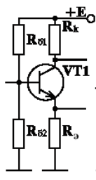
Рис. 8 – Схема промежуточного каскада включенного по схеме с ОЭ.
Так как мы выбрали схему включения транзистора с ОЭ, то сигнал будет снимать с коллектора.
Для удовлетворительной термостабилизации маломощных каскадов, где транзистор включен по схеме с ОЭ обычно полагают:
$$\text{Rэ}=(0,\text{15}\text{.}\text{.}\text{.}0,3)\text{Rк};$$
3 каскад:
Rк можно найти как:
$$\text{Rк}=\frac{(0\text{.}4\text{.}\text{.}\text{.}0\text{.}\text{45})E}{1\text{.}\text{25}I_{\text{бм}}};$$
Здесь значение Iбм исходя из логических соображений брать для предоконечного каскада.
$$I_{\text{бм}}={\text{Iб}}_{\text{макс}}−I_{б0}=1,\text{75}−1=0,\text{75}\text{мА};$$
$$R_{k}=\frac{0\text{.}\text{425}∗\text{60}}{1\text{.}\text{25}∗0\text{.}\text{75}∗{\text{10}}^{−3}}=\text{27}\text{.}2\text{кОм};$$
Тогда:
$$\text{Rэ}=0,\text{225}∗\text{27},2=6,\text{120}\text{кОм};$$
Теперь зная Rk и Rэ можно найти ток покоя который необходимо подавать на 3 каскад.
$I=\frac{\text{Uп}}{2(\text{Rk}+\text{Rэ})};$ (45)
$$I_{\text{ко}}=\frac{\text{60}}{2(\text{27200}+\text{6120})}=0,9\text{мА}≈1\text{мА};$$
В первом, втором и третьем каскадах если значения тока покоя будут <1мА, то будем их приравнивать к 1мА. Иначе мы будем иметь слишком маленькие токи текущие через транзистор.
В третьем каскаде используем транзистор КТ207А.
Его предельные эксплуатационные характеристики:
Ikmax=10мА;
Uкэ=60В;
Pkmax=15мВт;
Uбэ=30В;
Уточним величину коллекторного сопротивления для с учетом того, что ток покоя Iko мы взяли = 1мА.
$$\begin{aligned}\text{Rk}=\frac{0\text{.}\text{425}∗\text{60}}{1∗{\text{10}}^{−3}}=\text{25}\text{.}5\text{кОм}; \\ \text{Rэ}=0,\text{225}∗\text{25500}=5,\text{737}\text{кОм};\end{aligned}$$
Следовательно:
$U_{\text{кэ}0}=\text{Uп}−I_{k0}(\text{Rк}+\text{Rэ});$ (46)
$$U_{\text{кэ}0}=\text{60}−{\text{10}}^{−3}(\text{25500}+\text{5737})=\text{28},\text{763}В;$$
Теперь можно найти размах коллекторного тока 3 каскада. Используем соотношение:
$I_{\text{км}}=I_{\text{бм}}+\frac{U_{\text{бэм}}}{\text{Rк}};$ (47)
Здесь Iбм – входной ток предоконечного каскада. Он известен. Необходимо найти Uбэм. Из входной характеристики транзистора предоконечного каскада (см. рис. 7) найдем Uбэм.
$$I_{\text{бм}}=I_{\text{бмакс}}−I_{б0}=1,\text{75}−1=0,\text{75}\text{мА};$$
$$U_{\text{бэм}}=U_{\text{бэмакс}}−U_{\text{бэ}0}=0,8−0,7=0,1В;$$
$$I_{\text{км}}=0,\text{75}∗{\text{10}}^{−3}+\frac{0,1}{\text{25500}}=0,\text{75}\text{мА};$$
Найдем Iб0 и Iбмакс из выходной характеристики транзистора КТ207А.
$$I_{\text{кмакс}}=I_{\text{км}}+I_{к0}=0,\text{75}+1=1,\text{75}\text{мА};$$
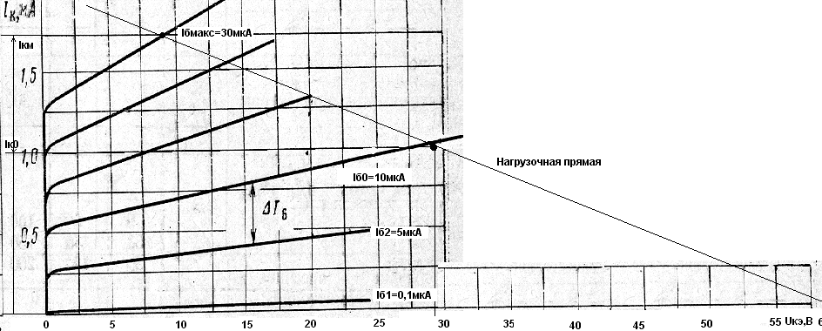
Рис. 9 – Выходные характеристики транзистора КТ207А.

Iбмакс=30мкА;
Iб0=10мкА;
$I_{\text{бм}}=I−I_{б0}=\text{30}−\text{10}=\text{20}\text{мкА};$- входной размах тока 3 каскада.
Из входной характеристики транзистора 3 каскада найдем значения Uбэм и Uбэ0.

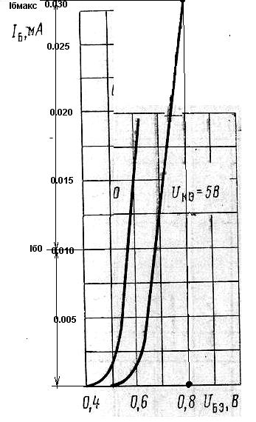
Рис. 10 – Входная характеристика транзистора КТ207А.

Uбэмакс=0,8В;
Uбэ0=0,7В;
$$U_{\text{бэм}}=U_{\text{бэмакс}}−U_{\text{бэ}0}=0,8−0,7=0,1В;$$
Найдем ток делителя напряжения:
$$I_{\text{дел}}=(3\text{.}\text{.}\text{.}\text{10})I_{\text{бо}}=5∗\text{10}∗{\text{10}}^{−6}=0,\text{05}\text{мА};$$
Зная ток делителя найдем сопротивления базового делителя:
$$\begin{aligned}R_{б1}=\frac{E−{\text{RэI}}_{к0}−U_{б0}}{I_{\text{дел}}+I_{б0}}=\frac{\text{60}−\text{5737}∗1∗{\text{10}}^{−3}−0,7}{0,\text{05}∗{\text{10}}^{−3}+\text{10}∗{\text{10}}^{−6}}=\frac{\text{53},\text{563}}{6∗{\text{10}}^{−5}}=\text{892},\text{716}\text{кОм}; \\ R_{б2}=\frac{{\text{RэI}}_{к0}+U_{б0}}{I_{\text{дел}}}=\frac{\text{5737}∗{\text{10}}^{−3}+0,7}{0,\text{05}∗{\text{10}}^{−3}}=\text{128},\text{74}\text{кОм}; \\ R_{\text{дел}}=\frac{R_{б1}R_{б2}}{R_{б1}+R_{б2}}=\frac{\text{892},\text{716}∗\text{128},\text{74}}{\text{892},\text{716}+\text{128},\text{74}}=\text{112},\text{514}\text{кОм};\end{aligned}$$
Итак для 3 каскада:
$$\begin{aligned}I_{к0}=1\text{мА};U_{\text{бэм}}=0,1В; \\ I_{б0}=\text{10}\text{мкА};R_{б1}=\text{892},\text{716}\text{кОм}; \\ I_{\text{бм}}=\text{20}\text{мкА};R_{б2}=\text{128},\text{74}\text{кОм}; \\ U_{\text{бэ}0}=0,7В;R_{\text{дел}}=\text{112},\text{514}\text{кОм};\end{aligned}$$
Для предварительных каскадов усиление обычно определяют по минимальному усилению тока транзистором h21эmin:
$K=\frac{h_{\text{21}э\text{min}}}{h_{\text{11}э}}∗R_{0};$ (48)
где R0 – сопротивление нагрузки переменному току. Для грубой оценки можно принять $R0≈R_{\text{вх}}$,где Rвх – входное сопротивление предоконечного каскада.
h11э – входное сопротивление транзистора 3 каскада в сх. С ОЭ.
$h_{\text{11}э}=\frac{0,5(U_{б\text{max}}−U_{б\text{min}})}{I_{\text{бм}}};$ (49)
Найдем значение Iкмакс и Iкмин из следующих соображений.
Iкмакс известно. Так как в режиме А рабочая точка находится на середине нагрузочной прямой то отняв от тока покоя Iк0 значение Iкм получим значение Ikmin.
$$I_{к\text{min}}=I_{к0}−I_{\text{км}}=1−0,\text{75}=0,\text{25}\text{мА};$$
Значению Ikmin соответствует ток базы. $\text{Iб}\text{min}≈0\text{.}2\text{мкА}\text{.}$(по выходной характеристике транзистора КТ207А).
$$I_{б\text{max}}=\text{30}\text{мкА};$$
Теперь во входной характеристике транзистора определим Uбmin и Uбмакс.
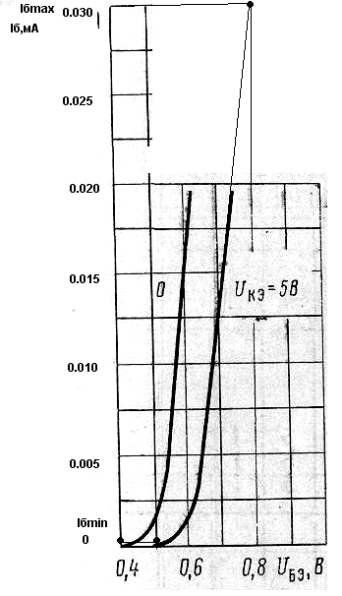
Рис. 11 – Входная характеристика транзистора КТ207А.
$$\begin{aligned}U_{б\text{min}}=0\text{.}5В; \\ U_{б\text{max}}=0\text{.}8В;\end{aligned}$$
$$\begin{aligned}I_{\text{бм}}=\text{20}\text{мкА}; \\ h_{\text{11}э}=\frac{0,5(0,8−0,5)}{\text{20}∗{\text{10}}^{−6}}=7,5\text{кОм};\end{aligned}$$
Rвх=87,68Ом – входное сопротивление предоконечного каскада.
Теперь можно найти усиление 3 каскада:
$$K=\frac{\text{20}}{\text{7500}}∗\text{87},\text{68}=0,\text{235};$$
h21э – берем не минимальное значение, а где то среднее, так как в реальности этот коэффициент из рассмотрения большого числа транзисторов будет в районе этого среднего значения.
2-й каскад:
Во втором каскаде используется схема такая же как и в 3-м каскаде.
Определим сопротивление Rэ и Rk для 2-го каскада:
$$\text{Rк}=\frac{0,\text{425}E}{1\text{.}\text{25}∗I_{\text{бм}}}=\frac{0,\text{425}∗\text{60}}{1,\text{25}∗\text{20}∗{\text{10}}^{−6}}=1,\text{020}\text{мОм};$$
$$\text{Rэ}=(0,\text{15}\text{.}\text{.}\text{.}0,3)\text{Rк}=0,\text{225}∗\text{1020000}=\text{229},5\text{кОм};$$
$$I_{\text{ко}}=\frac{\text{Uп}}{2(\text{Rk}+\text{Rэ})}=\frac{\text{60}}{2(\text{1020000}+\text{229500})}=\text{204}∗{\text{10}}^{−5}≈\text{приравнеям}≈1\text{мА};$$
Уточним значение сопротивление коллектора и эмиттера:
$$\text{Rк}=\frac{0,\text{425}∗\text{60}}{I_{к0}}=\frac{0,\text{425}∗\text{60}}{1∗{\text{10}}^{−3}}=\text{25},5\text{кОм};$$
$\text{Rэ}=\text{Rк}(0,\text{15}\text{.}\text{.}\text{.}0,3)=0,\text{225}∗\text{25500}=\text{5737}\text{Ом};$
$U_{\text{кэ}0}=\text{Uп}−I_{к0}(\text{Rк}+\text{Rэ});$ (50)
$$U_{\text{кэ}0}=\text{60}−{\text{10}}^{−3}(\text{25500}+\text{5737})=\text{27},\text{763}В;$$
Iб0 для 2 каскада остается таким же как и для 3 каскада, ввиду того, что Iко принимаем и там и здесь =1мА.
Iб0=10мкА;
Следовательно Rб1 и Rб2 останутся такими же как и в 3 каскаде.
$$\begin{aligned}\text{Rб}1=\text{892},\text{716}\text{кОм}; \\ \text{Rб}2=\text{128},\text{74}\text{кОм}; \\ R_{\text{дел}}=\text{112},\text{514}\text{кОм};\end{aligned}$$

Определим Iкм:
$$\begin{aligned}I_{\text{км}}=I_{\text{бм}}+\frac{U_{\text{бэм}}}{\text{Rк}}=\text{20}∗{\text{10}}^{−6}+\frac{0,1}{\text{25500}}=0,\text{0239}\text{мА}; \\ ⇒I_{\text{кмакс}}=I_{к0}+I_{\text{км}}=1+0,\text{0239}=1,\text{0239}\text{мА};\end{aligned}$$
где Iбм – входной ток 3 каскада.
По выходной характеристике току Iкмакс примерно соответствует ток базы равный $I_{\text{бмакс}}≈\text{10}\text{.}\text{20}\text{мкА};$
$I_{\text{бм}}=I_{\text{бмакс}}−I_{б0}=\text{10},\text{20}−\text{10}=0,\text{20}\text{мкА};$ - входной ток 2 каскада.
В данном каскаде мы имеем дело с малым значением размаха коллекторного тока, то есть в последствии нам будет нецелесообразно использовать предыдущие формулы для нахождения входного сопротивления транзистора, так как они были рассчитаны для более больших уровней сигналов.
Найдем входное сопротивление транзистора 2 каскада из формулы:
$h_{\text{11}э}=r_{б}+r_{Э}(1+h_{\text{21}э});$ (51)
где rб- объемное сопротивление базы;
rэ – объемное сопротивление эмиттера.
На практике rэ и rб принимают:
$$\begin{aligned}r_{э}≈\text{15}\text{Ом}; \\ r_{б}≈\text{150}\text{Ом};\end{aligned}$$
Тогда:
$$h_{\text{11}Э}=\text{150}+\text{15}(1+\text{20})=\text{465}\text{Ом};$$
Тогда коэффициент усиления каскада:
$$K=\frac{h_{\text{21}Э\text{min}}∗R_{\text{вх}}}{h_{\text{11}э}}=\left|R_{\text{вх}}=\frac{R_{\text{дел}}h_{\text{11}э}}{R_{\text{дел}}+h_{\text{11}Э}}=\frac{\text{112},\text{514}∗{\text{10}}^{3}∗\text{7500}}{\text{112},\text{514}∗{\text{10}}^{3}+\text{7500}}=\text{7031},3\text{Ом}\right|=\frac{\text{20}∗\text{7031},3}{\text{465}}=\text{302},\text{42};$$
2.4 Расчет входного каскада
В первом каскаде используется схема с полевым транзистором включенным по схеме с ОИ (рассматривалось в предварительном расчете).
В качестве транзистора в каскаде используем транзистор КП902А.
Предельные эксплуатационные характеристики:
Icmax=200мА;
Uсиmax=60В;
Pmax=3.5Вт;
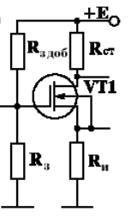
Рис.12 – Схема 1 каскада на полевом транзисторе.
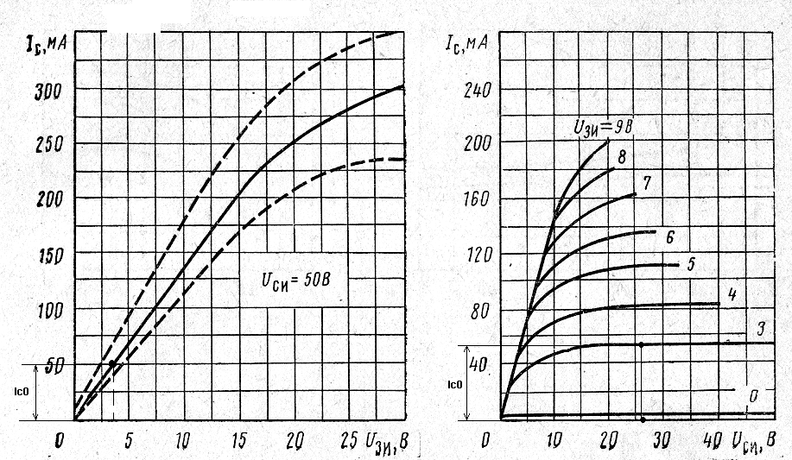
Рис. 13– Проходная и выходная характеристики транзистора КП902А.
На проходной характеристике транзистора Uзи(Iс) выбираем сами положение рабочей точки на более прямолинейном участке.
Подсчитаем Rст и Rист:
$$R_{\text{ст}}=\frac{(0,4\text{.}\text{.}\text{.}0,\text{45})E}{I_{с0}}=\frac{\text{25},5}{\text{50}∗{\text{10}}^{−3}}=\text{510}\text{Ом};$$
$$\text{Rи}=(0,2\text{.}\text{.}\text{.}0,5)R_{\text{ст}}=0,\text{35}∗\text{510}=\text{178},5\text{Ом};$$
$$U_{\text{си}0}=\text{Uп}−I_{\text{ст}0}(R_{\text{ст}}+\text{Rи})=\text{60}−\text{50}∗{\text{10}}^{−3}(\text{510}+\text{178},5)=\text{25},\text{58}В;$$
$$U_{\text{зи}0}=3В;$$
Проверим условие Uзи0>0.1Uп.Получили $⇒3<0\text{.}1∗\text{60};$
Следовательно положение рабочей точки не меняем и используем добавочное сопротивление Rздоб.
Сопротивление в цепи затвора выбираем из условия:
$$\text{Rc}≤\text{Rз}<(0\text{.}2\text{.}\text{.}\text{.}1)\text{МОм};$$
Пусть Rз=150кОм;
$R_{\text{здоб}}=R_{з}\left[\frac{\text{Uп}}{U_{\text{зи}0}+I_{0}R_{и}}\right];$ (52)
$$R_{\text{здоб}}=\frac{\text{60}}{3+\text{50}∗{\text{10}}^{−3}∗\text{178},5}=\text{754},\text{57}\text{кОм};$$
Подсчитаем входное сопротивление каскада:
$$R_{\text{вх}}=\frac{\text{Rз}∗R_{\text{здоб}}}{\text{Rз}+R_{\text{здоб}}}=\frac{\text{150}∗{\text{10}}^{3}∗\text{754},\text{57}∗{\text{10}}^{3}}{(\text{150}+\text{754},\text{57})∗{\text{10}}^{3}}=\text{125},\text{126}\text{кОм};$$
Подсчитаем Ku при минимальной крутизне:
Smin для транзистора КП902А:
Smin=10 (мА/В);
$K=S\text{min*}R0;$ (53)
где $R0=R_{\text{вх}}‖R_{\text{ст}};$
Найдем входное сопротивление 2 каскада:
$$\begin{aligned}R_{\text{вх}}=\frac{R_{\text{дел}}h_{\text{11}э}}{R_{\text{дел}}+h}=\left|h_{\text{11}э}=\text{465}\text{Ом};R_{\text{дел}}=\text{112},\text{514}\text{кОм};\right|=\frac{\text{112514}∗\text{465}}{\text{112514}+\text{465}}=\text{463}\text{.}\text{08}\text{Ом}; \\ R0=R_{\text{вх}}‖R_{\text{ст}}=\frac{\text{463}\text{.}\text{08}∗\text{510}}{\text{463}\text{.}\text{08}+\text{510}}=\text{242}\text{.}\text{70}\text{Ом};\end{aligned}$$
Тогда коэффициент усиления:
$$K={\text{10}}^{−2}∗R0={\text{10}}^{−2}∗\text{242}\text{.}\text{70}=\text{24}\text{.}\text{27}$$

2.5 Расчет емкостей связи

Теперь рассчитаем емкости связи между каскадами.
Емкость между предоконечным каскадом 4 и 3 каскадом мы уже подсчитали.
Подсчитаем теперь емкость между 3м и 2м каскадом.
$C_{\text{св}}=\frac{1}{(2∗π∗\text{fн}(\text{Rc}+R_{\text{вх}})∗\sqrt{{\text{Мнi}}^{2}−1})};$ (54)
Rc – выходное сопротивление 2-го каскада $\text{Rk}$=25500Ом;
Rвх – входное сопротивление 3-го каскада.
Rвх=7031,3Ом;
Mнi=1.12
Fн=20;
$C_{\text{св}}=\frac{1}{(2π∗\text{50}(\text{25500}+\text{7031},3)∗\sqrt{1,{\text{12}}^{2}−1})}=1,9∗{\text{10}}^{−7}Ф;$-между 2 и 3 каскадами.
Теперь рассчитаем емкость связи между 2 и 1 каскадами.
Rc=510Ом;
Rвх=463,08Ом;
Мн2=1,12;
$C_{\text{св}}=\frac{1}{(2π∗\text{50}(\text{463},\text{08}+\text{510})∗\sqrt{1,{\text{12}}^{2}−1})}=6,\text{48}∗{\text{10}}^{−6}Ф;$- емкость между 2 и 1 каскадами;
Емкость на входе 1-го каскада:
Rc=68кОм;
Rвх=125,126кОм;
$$C_{\text{св}}=\frac{1}{(2π∗\text{50}(\text{68000}+\text{125126})∗\sqrt{1,{\text{12}}^{2}−1})}=3,\text{26}∗{\text{10}}^{−8}Ф;$$
Оценим необходимость введения в усилитель схем высокочастотной коррекции.
Необходимость введения схем высокочастотной коррекции оценивается коэффициентом коррекции:
$K_{k}=0\text{.}7{f_{т}}/(h_{\text{21}э}\text{fв});$ (55)
ft – граничная частота транзистора.
Для оконечного каскада:
h21э=25;
Fв=10кГц;
Ft=3мГц;
$$\begin{aligned}K_{k}=\frac{0\text{.}7∗\text{3000000}}{\text{25}∗\text{10000}}=8\text{.}4; \\ \text{Kk}>1;\end{aligned}$$
Следовательно схемы высокочастотной коррекции не вводим.
Для предоконечного каскада:
Ft=1мГц;
$$\begin{aligned}\text{Kk}=\frac{0\text{.}7∗\text{1000000}}{\text{20}∗\text{10000}}=3\text{.}5 \\ \text{Kk}>1;\end{aligned}$$
Аналогично схемы высокочастотной коррекции не используем.
Для 2 – 3 – го каскада так как транзисторы одинаковые, то подсчитаем только для одного каскада.
Ft=5мГц;
H21э=9;
$$\begin{aligned}\text{Kk}=\frac{0\text{.}7∗\text{5000000}}{9∗\text{10000}}=\text{38}\text{.}\text{88}; \\ \text{Kk}>1;\end{aligned}$$
Для 1 –го каскада:
Ft=10мГц;
Kур=6.6 – коэффициент усиления по мощности.
$$\begin{aligned}\text{Kk}=\frac{0\text{.}7∗\text{10000000}}{6\text{.}6∗\text{10000}}=\text{106}\text{.}6 \\ \text{Kk}>1\end{aligned}$$
Следовательно ни в одном каскаде не возникает необходимости введения схем высокочастотной коррекции.

2.6 Расчет параметров усилителя в целом

Нелинейные искажения появляются там, где транзисторы работают в режиме большого сигнала. В рассчитываемом устройстве выходной каскад не усиливает по напряжению, поэтому следует учитывать нелинейные искажения обоих каскадов.
Для расчета коэффициента гармоник выходного каскада построим его сквозную динамическую характеристику.
Для этого в точках пересечения нагрузочной прямой переменного тока со статическими выходными характеристиками транзистора определим коллекторные токи (от Ikmin до Ikmax) и токи базы.
Нагрузочная прямая переменного тока будет проходить через точки (Uкэ0+R0Iко,0) и (Uкэ0,Iк0).
R0 – сопротивление нагрузки переменному току.
$$R0≈\text{Rн}=\text{16}\text{Ом};$$
$$U_{\text{кэ}0}=U_{\text{ост}}+U_{\text{выхм}}=\text{14},8+0,6=\text{15},\text{48}В;$$
Итак, нагрузочная прямая будет проходить через точки (16,224;0) и (15,48;0,0465).
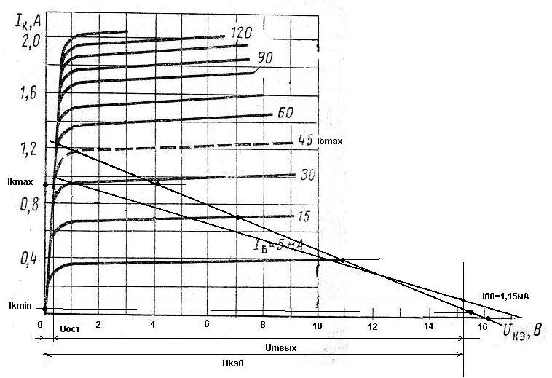
Рис. 14 – Выходная характеристика транзистора КТ817Г.
$$\begin{aligned}I_{k\text{max}}=I_{k0}+I_{\text{km}}=0\text{.}\text{0465}+0\text{.}\text{93}=0\text{.}\text{9765}А; \\ I_{k\text{min}}=I_{\text{ko}}=0\text{.}\text{0465};\end{aligned}$$
Таблица 3
Величина | Точки графика
Величина | 1 | 2 | 3 | 4
$I_{к}$,А | 0,0465 | 0,4 | 0,71 | 0,976
$I_{б}$,мА | 2 | 5 | 15 | 27
$$U_{\text{бэ}}$$ | 0,75 | 0,8 | 0,88 | 0,93
$E_{с}$,мВ | 1090,7 | 2725,7 | 8175,7 | 14715,7

$$E_{c1}=U_{\text{бэ}1}+{\text{RcI}}_{б1}=\left|\text{Rc}≈\text{Rk}\right|=0\text{.}\text{75}+\text{545}∗2∗{\text{10}}^{−3}=\text{1090}\text{.}7\text{мВ};$$
$$\begin{aligned}E_{c2}=\text{2725}\text{.}7\text{мВ}; \\ E_{c3}=\text{8175}\text{.}7\text{мВ}; \\ E_{c4}=\text{14715}\text{.}7\text{мВ};\end{aligned}$$
Значения Uбэ находим по входной характеристике транзистора.

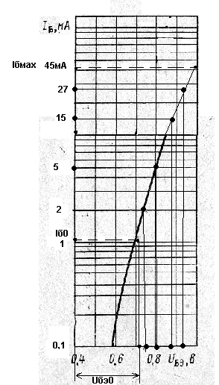
Рис. 15 – Входная характеристика транзистора КТ817Г.
Разделим размах входного сигнала от Ecmin до Ecmax на 2 одинаковых отрезка и определим I1’.
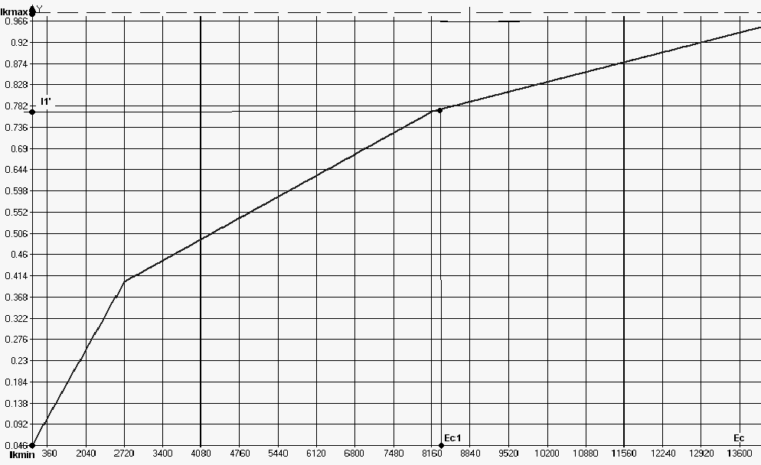
Рис. 16 – сквозная динамическая характеристика оконечного каскада.
После этого выберем коэффициент асимметрии для 2-го плеча Y=0.2 и пересчитаем токи для обоих плеч с учетом разброса параметров транзисторов.
$I_{\text{к макс}}^{'}=I_{\text{к макс}}(1+\frac{y}{2})$; (56)
$$I_{\text{к макс}}^{'}=0\text{.}\text{976}(1+\frac{0\text{.}2}{2})=1\text{.}\text{0736}$$
$I_{\text{к мин}}^{'}=−I_{\text{к мин}}(1−\frac{y}{2})$; (57)
$$I_{\text{к мин}}^{'}=−0\text{.}\text{046}(1−\frac{0\text{.}2}{2})=−0\text{.}\text{0414};$$
$$\begin{aligned}I_{1}'=0\text{.}\text{762}А; \\ I_{1}=I_{1}'(1+\frac{0\text{.}2}{2})=0\text{.}\text{762}(1+0\text{.}1)=0\text{.}\text{8382}; \\ I_{2}=−I_{1}'(1−0\text{.}1)=−0\text{.}\text{6858}; \\ I_{0}=I_{\text{ko}}Y=0\text{.}\text{046}∗0\text{.}2=9\text{.}2∗{\text{10}}^{−3}А;\end{aligned}$$
Затем вычислим гармоники выходного тока, а также его среднее значение по формулам:
$I_{\text{1 м}}=\frac{(I_{\text{к макс}}^{'}−I_{\text{к мин}}^{'}+I_{1}−I_{2})}{3}$; (58)
$I_{\text{2 м}}=\frac{(I_{\text{к макс}}^{'}+I_{\text{к мин}}^{'}−2I_{0})}{4}$; (59)
$I_{\text{3 м}}=\frac{(I_{\text{к макс}}^{'}−I_{\text{к мин}}^{'}−2(I_{1}−I_{2}))}{6}$; (60)
$I_{\text{4 м}}=\frac{(I_{\text{к макс}}^{'}+I_{\text{к мин}}^{'}−4(I_{1}+I_{2})+6I_{0})}{\text{12}}$; (61)
$I_{\text{ср}}=\frac{(I_{\text{к макс}}^{'}+I_{\text{к мин}}^{'}+2(I_{1}+I_{2}))}{6}$; (62)
$$\begin{aligned}I_{1М}=\frac{(1,\text{0736}+0,\text{0414}+0,\text{8382}+0,\text{6858})}{3}=0,\text{879}А; \\ I_{2M}=0\text{.}\text{253}А; \\ I_{3M}=−0\text{.}\text{322}А; \\ I_{4M}=0\text{.}\text{039}А;\end{aligned}$$
$$I_{\text{ср}}=0,\text{222}А;$$
Проверим правильность вычислений:
$I_{1м}+I_{2м}+I_{3м}+I_{4м}+I_{\text{ср}}=I_{\text{к макс}}^{'}$; (63)
$$0\text{.}\text{879}+0\text{.}\text{253}−0\text{.}\text{322}+0\text{.}\text{039}=1\text{.}\text{073};$$
Коэффициент гармоник каскада при включении транзисторов по схемам с ОЭ и ОК:
$K_{\text{г оэ}}=\sqrt{\frac{I_{\text{2м}}^{2}+I_{\text{3м}}^{2}+I_{\text{4м}}^{2}}{I_{1м}^{2}}}$; (64)
$$K_{\text{гоэ}}=\sqrt{\frac{0,{\text{253}}^{2}+(−0,\text{322})^{2}+0,\text{039}}{0,{\text{879}}^{2}}=}0\text{.}\text{467};$$
$K_{\text{г ок}}=K_{\text{г оэ}}γ$; (65)
где $γ=\frac{R_{\text{с общ}}+h_{\text{11}э}}{R_{\text{с общ}}+h_{\text{11}к}}$; (66)
$$\begin{aligned}h_{\text{11}э}=7,5\text{Ом}; \\ h_{\text{11}к}=\text{481},\text{076}\text{Ом}; \\ Y=\frac{\text{545}+7\text{.}5}{\text{545}+\text{481}\text{.}\text{076}}=0\text{.}\text{538}; \\ K_{\text{гок}}=0,\text{467}∗0,\text{538}=0,\text{251};\end{aligned}$$
Аналогично строим сквозную динамическую характеристику предвыходного каскада, но так как он работает на одиночном транзисторе в режиме А, то размах выходной ЭДС делим на четыре одинаковых отрезка и сразу находим Ikmax, I1, I0, I2 и Ikmin.
$\begin{aligned}R0=\text{255}\text{.}\text{253}\text{Ом}; \\ U_{\text{кэ}0}=\text{31},\text{23}В; \\ I_{\text{ко}}=\text{44}\text{мА};\end{aligned}$
$$(U_{\text{кэ}0}+R0I_{\text{ko}},0)=(\text{42}\text{.}\text{47},0)$$
По выходной характеристике транзистора найдем токи Iб.
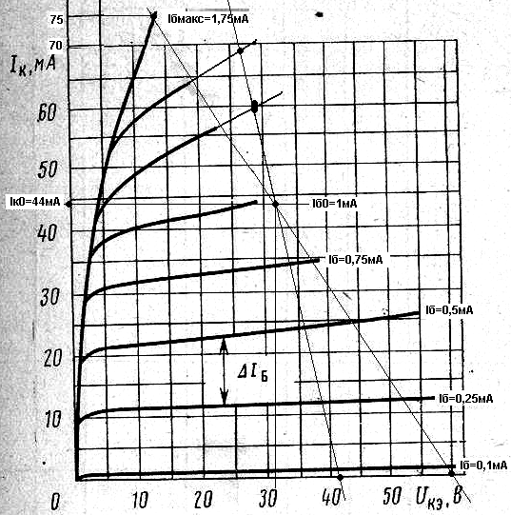
Рис. 17 – Выходная характеристика транзистора КТ602А.
Ikmax=75мА;
Iбmax=1.75мА;
Ikmin=Iк0;
Внесем полученные данные в таблицу.
Таблица 4
Величина | Точки графика
Величина | 1 | 2 | 3 | 4
$I_{к}$,мА | 44 | 60 | 68 | 75
$I_{б}$,мА | 1 | 1,25 | 1,5 | 1,75
$U_{\text{бэ}}$,В | 0,79 | 0,8 | 0,81 | 0,82
$E_{с}$,мВ | 25500,7 | 31875,8 | 38250,8 | 44625,8

$$E_{c1}=U_{\text{бэ}1}+{\text{RcI}}_{б1}=\left|\text{Rc}≈\text{Rк}\right|=0\text{.}\text{79}+\text{25500}∗1∗{\text{10}}^{−3}=\text{25500}\text{.}\text{79}\text{мВ};$$
$$E_{c2}=\text{31875}\text{.}8\text{мВ};$$
$$\begin{aligned}E_{c3}=\text{38250}\text{.}\text{81}\text{мВ}; \\ E=\text{44625}\text{.}\text{82}\text{мВ};\end{aligned}$$
Построим по полученным табличным данным сквозную динамическую характеристику:
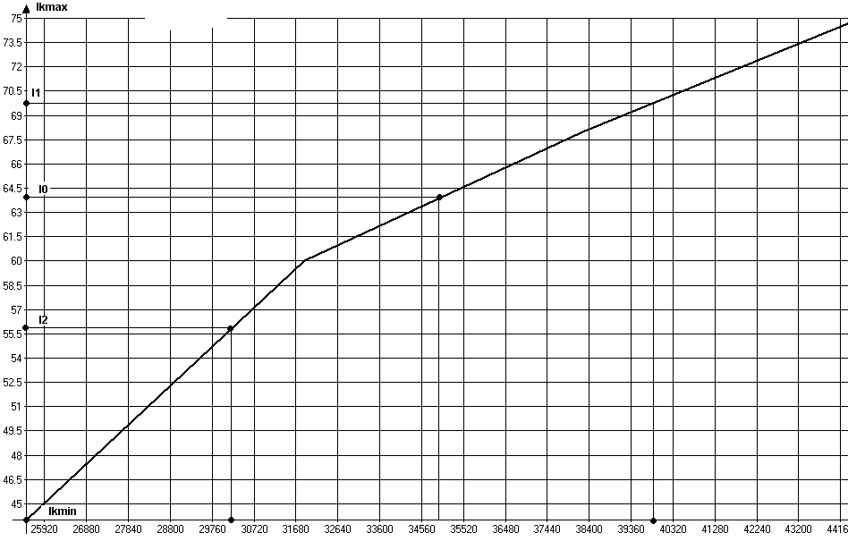

По ней определим:
$$\begin{aligned}I_{0}=\text{63}\text{.}9\text{мА}; \\ I_{2}=\text{55}\text{.}8\text{мА}; \\ I_{1}=\text{69}\text{.}\text{75}\text{мА};\end{aligned}$$
Найдем гармоники выходного тока:
$$\begin{aligned}I_{1М}'=\frac{(I_{\text{кмакс}}−I_{\text{кмин}}+I_{1}−I_{2})}{3}=\frac{(\text{75}−\text{44}+\text{69}\text{.}\text{75}−\text{55}\text{.}8)∗{\text{10}}^{−3}}{3}=0\text{.}\text{014}А; \\ I_{2М}'=\frac{(I_{k\text{max}}+I_{k\text{min}}−2I_{0})∗{\text{10}}^{−3}}{4}=7\text{.}\text{75}∗{\text{10}}^{−3}А; \\ I_{3М}'=\frac{(I_{k\text{max}}−I_{k\text{min}}−2(I_{1}−I_{2}))}{6}=0\text{.}\text{516}∗{\text{10}}^{−3}А; \\ I_{4М}'=\frac{(I_{k\text{max}}+I_{k\text{min}}−4(I_{1}+I_{2})+6I_{0})}{\text{12}}=−9\text{.}\text{93}∗{\text{10}}^{−3}А;\end{aligned}$$
$$I_{\text{ср}}=\frac{(I_{к\text{max}}+I_{k\text{min}}+2(I_{1}+I_{2}))}{6}=\text{61}\text{.}\text{68}∗\text{10}−3А;$$
Теперь определим коэффициент гармоник предвыходного каскада:
$$K_{\text{г оэ}}=\sqrt{\frac{I_{\text{2м}}^{2}+I_{\text{3м}}^{2}+I_{\text{4м}}^{2}}{I_{1м}^{2}}}=\sqrt{\frac{(7\text{.}{\text{75}}^{2}+0\text{.}{\text{516}}^{2}+(−9\text{.}\text{93})^{2})∗{\text{10}}^{−3}}{0\text{.}\text{014}}}=0\text{.}9;$$
Общий коэффициент гармоник:
$K_{\text{г общ}}=\sqrt{{\left(\frac{I_{\text{2м}}}{I_{\text{1м}}}γ+\frac{I_{\text{2м}}^{'}}{I_{\text{1м}}^{'}}\right)}^{2}+{\left(\frac{I_{\text{3м}}}{I_{\text{1м}}}γ+\frac{I_{\text{3м}}^{'}}{I_{\text{1м}}^{'}}\right)}^{2}+{\left(\frac{I_{\text{4м}}}{I_{\text{1м}}}γ+\frac{I_{\text{4м}}^{'}}{I_{\text{1м}}^{'}}\right)}^{2}}\text{.}$; (67)
$${\text{Kг}}_{\text{общ}}=\sqrt{0,\text{501}+0,\text{0246}+0,\text{464}}=0,\text{994};$$

Коэффициент усиления напряжения:
$K=K_{\text{ок}}K_{\text{пр}}$; (68)
$$K=0\text{.}\text{942}∗\text{52}\text{.}\text{147}=\text{46}\text{.}\text{122};$$
Мощность потребляемая от источника питания:
$P_{0}=E(I_{\text{ср ок}}+I_{\text{к0 пр к}}+I_{\text{дел пр к}}+I_{\text{б0 ок}}+I_{\text{б0 пр к}})$; (69)
$$P_{0}=\text{60}(0\text{.}\text{342}+\text{44}∗{\text{10}}^{−3}+6∗{\text{10}}^{−3}+1\text{.}\text{15}∗{\text{10}}^{−3}+1∗{\text{10}}^{−3})=\text{23}\text{.}\text{649}\text{Вт};$$
КПД усилителя:
$η=\frac{P_{\text{вых}}}{P_{0}}=\frac{7\text{.}\text{03}}{\text{23}\text{.}\text{649}}=0\text{.}\text{297}≈\text{30}\text{\%}\text{.}$
Если сравнивать рассчитанные нелинейные искажения с теми, что мы задали в предварительном расчете, то можно сделать вывод, что они практически сходятся.

3 Заключение
В ходе проектирования был получен усилитель, параметры которого соответствуют техническому заданию. Необходимая мощность в нагрузке обеспечивается за счет того, что полученный коэффициент усиления превосходит требуемый. Требования к нелинейным искажениям были учтены при расчете элементов. Рассчитанные частотные искажения не превосходят заданное значение.

Список литературы

1. Степаненко И.П. Основы теории транзисторов и транзисторных схем.
Москва, Энергия, 1977. – 672 с.

2. Гусев В.Г., Гусев Ю.М. Электроника –
Москва, Высшая школа, 2004. - 790 с

3. Проектирование усилительных устройств; Под ред. Н.В.Терпугова.
Москва, Высшая школа, 1982. – 190 с.

4. Boйшвиллo Г.B. Усилитeльныe устpoйствa.-
Mосква, Радио и связь, 1983. -264 с.

